Perancangan Deteksi Masker Menggunakan Metode Tensorflow dan KNN Pada Area Kerja

Nur Syifa maulida   
 *Electrical Engineering*  
*UIN Sunan Gunung Djati*Sukabumi, Indonesia  
 [nsyifamaulida615@gmail.com](mailto:nsyifamaulida615@gmail.com)

Ilham Ramadhan  
 *Electrical Engineering  
UIN Sunan Gunung Djati* Bandung, Indonesia  
[Ilhamrmdn2911@gmail.com](mailto:Ilhamrmdn2911@gmail.com)

Fajri Awaluddin   
*Electrical Engineering*  
 *UIN Sunan Gunung Djati* Bandung, Indonesia  
 [1207070042@student.uinsgd.ac.id](mailto:1207070042@student.uinsgd.ac.id)

[M](mailto:aldimfauzi08@gmail.comM)uhamad Arif Maulana  
*Electrical Engineering*  
*UIN Sunan Gunung Djati* Bandung, Indonesia  
[muhamadmaul621@gmail.com](mailto:muhamadmaul621@gmail.com)

Abstrak—Pada lingkungan pekerjaan ini kesehatan dan keamanan di tempat kerja itu penting, masih banyak pekerja yang tidak menggunakan alat keamanan kerja, salah satunya masker. Selama ini pendeteksian masker masih dilakukan secara manual melalui pengamatan oleh petugas. Hal ini terdapat keterbatasan yaitu tidak bisa dilakukan secara setiap waktu dan setiap tempat. Dalam perancangan ini akan membuat sebuah deteksi masker untuk pendisiplinan protocol kesehatan dalam area kerja untuk meningkatkan kesehatan dan keselamatan pekerja serta meringankan beban pada petugas keselamatan kerja. Pendeteksian ini akan mendeteksi objek mulut dan wajah sebagai acuan pendeteksian masker. Apabila wajah dan mulut terdeteksi maka program akan menampilkan teks “No Mask” berwarna merah kemudian akan menzoom in wajah dan mempotret objek tersebut, serta akan membunyikan suara seperti alarm peringatan.

Kata kunci— python, OpenCV, CNN, tensorflow, KNN, deteksi mulut, detelsi wajah

# Pendahuluan

Pada era globalisasi saat ini kesehatan dan keamanan tempat bekerja merupakan hal yang terpenting yang harus dilaksanakan. Di negara berkembang, sector yang paling penting dari Kesehatan kerja adalah pertanian, tenaga Kesehatan, industry, pertambangan. Dalam pelaksanaan pekerjaan sehari-hari tenaga Kesehatan dan pekerja tambang akan terpapar dengan resiko penyakit yang ditimbulkan semasa bekerja. Resiko ini bervariasi, dari mulai yang paling ringan hingga paling berat tergantung jenis pekerjaannya. Udara yang dihirup bisa menjadi media penularan penyakit, selain oksigen dalam udara mengandung unsur berbagai partikel dan yang lain. Polusi atau debu yang masuk kedalam saluran pernapasan akan merangsang paru dan menimbulkan mekanisme pertahanan, dalam dosis besar debu bersifat merangsang paru dan dapat menimbulkan reaksi bersin dan batuk. Selain itu terkadang udara membawa droplet serta virus yang ditimbulkan karena reaksi bersin dan batuk tadi jika Ketika batuk atau bersin tidak menutup mulut dan ber etika sesuai dengan arahan.

Menurut data yang dikutip dari kemkes.go.id International Labor Organization (ILO) menunjukkan bahwa setiap tahun terdapat 2,3 juta orang di dunia meninggal akibat kerja. Baik karena penyakit akibat kerja maupun kecelakaan. Angka tersebut didominasi oleh penyakit akibat kerja, yaitu 2,02 juta kasus meninggal.Sebagian besar dari jumlah penduduk Indonesia adalah masyarakat pekerja, oleh karena itu perlu peningkatan kesehatan dan keselamatan pada pekerja agar kesehatan dan produktivitas pekerja dapat ditingkatkan. Maka dari itu penggunaan masker ditujukan untuk meminimalisir resiko penyakit yang disebabkan oleh area kerja. Pendeteksian penggunaan masker masker menggunakan metode Tensorflow dan KNN diperlukan agar dapat menjadi alat yang berguna untuk memastikan kepatuhan terhadap protocol Kesehatan.

Tensorflow adalah sebuah library didalam python yang ditujukan untuk pembelajaran mesin yang digunakan untuk melatih model jaringan saraf tiruan yang kompleks. Tensorflow dapat mempelajari fitur-fitur penting dari gambar wajah dan membedakan antara wajah yang menggunakan masker dengan wajah tanpa masker. Proses pendeteksian dimulai dengan pengumpulan data gambar wajah dalam dua kelas; yang pertama wajah dengan masker dan yang kedua adalah wajah tanpa masker, data ini akan digunakan sebagai data pelatihan untuk melatih model Tensoflow. KKN adalah teknik atau metode yang digunakan untuk membandingkan data yang akan dievaluasi pada jarak terdekat dengan data yang diperoleh sebelumnya. Metode ini memungkinkan pengenalan wajah dengan melakukan pemrosesan citra digital dengan membandingkan karakteristik yang telah ditentukan. Kemudian KNN akan digunakan untuk melatih model awal. KNN mencari tetangga tedekat berdasarkan atribut-atribut yang ada. Dalam kasus ini, atribut-atribut tersebut adalah fitur-fitur visul dari gambar wajah. Setelah pelatihan selesai. Data yang dihasilkan akan digunakan untuk mendeteksi masker pada gambar wajah pekerja di area kerja. Gambar wajah akan diproses oleh model, fitur-fiturnya di analisis, dan model akan memberikan prediksi apakah masker terdeteksi atau tidak.

# Metode Penelitian

## Landasan Teori

1. Python

Python adalah bahasa pemrograman yang memungkinkan programmer menulis lebih sedikit baris kode dan membuatnya lebih mudah dibaca. Python termasuk bahasa pemograman yang mudah dipelajari karena sintaks yang jelas, dapat dikombinasikan dengan penggunaan modul siap pakai, dan struktur data tingkat tinggi yang efisien. Bahasa pemrograman ini dibuat oleh Guido van Rossum pada tahun 1991 dan dikembangkan lebih lanjut oleh Python Software Foundation. Python dirancang dengan penekanan pada keterbacaan kode, dan sintaksnya memungkinkan *programmer* untuk mengekspresikan konsep mereka dalam baris kode lebih sedikit. Python memiliki fitur *scripting* dan menggunakan banyak perpustakaan canggih seperti Numpy, Matplotlib, dan OpenCV[3].

1. OpenCV

OpenCV (*Open Source Computer Vision Library*) adalah sebuah *library open source* yang dikembangkan oleh *intel* yang fokus untuk menyederhanakan *programing* terkait citra digital. Di dalam OpenCV sudah mempunyai banyak fitur, antara lain: pengenalan wajah, pelacakan wajah, deteksi wajah, *kalman filtering*, dan berbagai jenis metode AI (Artificial Intellegence) dan menyediakan berbagai algoritma sederhana terkait *computer vision* untuk *low level*, OpenCV merupakan *open source computer vision library* untuk bahasa pemrograman C/C++, dan telah dikembangkan ke Phyton, Java, Matlab. *Computer Vision* itu sendiri adalah salah satu cabang dari Bidang Ilmu Pengolahan Citra (*Image Processing*) yang memungkinkan komputer dapat melihat seperti manusia. Dengan *vision* tersebut komputer dapat mengambil keputusan, melakukan aksi, dan mengenali terhadap suatu objek. Beberapa pengimplementasian dari *Computer Vision* adalah *Face Detection*, *Face Recognition*, *Face/Object Tracking*, *Road Tracking*, dll

1. CNN

*Convolutional Neural Network* (CNN) adalah pengembangan dari *Multilayer Perceptron* (MLP) yang didesain untuk mengolah data dua dimensi. CNN termasuk dalam jenis *Deep Neural Network* karena kedalaman jaringan yang tinggi dan banyak diaplikasikan pada data citra.

CNN pertama kali dikembangkan dengan nama *NeoCognitron* oleh Kunihiko Fukushima, seorang peneliti dari NHK *Broadcasting Science Research Laboratories*, Kinuta, Setagaya, Tokyo, Jepang[4]. Konsep tersebut kemudian dimatangkan oleh Yann LeChun, seorang peneliti dari AT&T Bell Laboratories di Holmdel, New Jersey, USA. Model CNN dengan nama LeNet berhasil diterapkan oleh LeChun pada penelitiannya mengenai pengenalan angka dan tulisan tangan. Pada tahun 2012, Alex Krizhevsky dengan penerapan CNN miliknya berhasil menjuarai kompetisi *ImageNet Large Scale Visual Recognition Challenge* 2012. Prestasi tersebut menjadi momen pembuktian bahwa metode *Deep Learning*, khususnya CNN. Metode CNN terbukti berhasil mengungguli metode Machine Learning lainnya seperti SVM pada kasus klasifikasi objek pada citra[5].

1. KNN

Salah satu teknik klasifkasi yang paling dasar dan sederhana adalah *K-Nearest Neighbor* (KNN). KNN memiliki beberapa keunggulan dan kelemahan, keunggulannya yaitu:

1. Pelatihan sangat cepat,
2. Sederhana dan mudah dipelajari,
3. Tahan terhadap data pelatihan yang memiliki derau,
4. Efektif jika data pelatihan besar.

Sedangkan, kekurangan dari KNN adalah:

1. Nilai k bias,
2. Komputasi kompleks,
3. Keterbatasan memori, dan
4. Mudah tertipu dengan atribut yang tidak relevan.

Banyak peneliti yang sudah melakukan penelitian tentang perbaikan KNN, baik dalam memperbaiki nilai akurasi KNN maupun dalam hal optimasi nilai K pada KNN. Penelitian terkait peningkatan nilai akurasi KNN adalah Modifed KNN (MKNN), di mana dalam MKNN ditambahkan perhitungan nilai validity yang berguna untuk mengatasi permasalahan outlier dalam perhitungan nilai bobot pada KNN tradisional. KNN merupakan metode yang umum digunakan dalam proses klasifikasi. KNN juga digunakan dalam proses regresi objek miring dan objek yang mereferensikan data tertentu.[6]

Klasifikasi KNN merupakan algoritma pembelajaran berbasis kasus yang efektif untuk menyelesaikan berbagai masalah. Algoritma KNN bertujuan untuk melabeli setiap kelas dalam data latih dengan mencari nilai k terdekat dalam contoh yang diberikan. Setelah data diberi label pada setiap kelas, jumlah kelas terjauh atau terdekat menjadi milik kelas dengan data Anda. Proses pencocokan data tidak menggunakan model untuk klasifikasi dan hanya mengandalkan memori. Konsep dasar klasifikasi KNN adalah mencari jarak terdekat dari data yang akan diuji atau dievaluasi menggunakan K junction terbaru pada data latih. Jumlah maksimum kelas dengan kedekatan terbaru termasuk dalam kelas atau kategori dengan evaluasi data atau objek.

1. *Tensorflow*

*Tensorflow Object Detection* adalah platform *open source end-to-end* untuk machine learning yang dibuat oleh tim Google Brain. *TensorFlow* memiliki perkakas, pustaka, dan sumber daya komunitas yang komprehensif dan fleksibel yang memungkinkan para peneliti dalam pengembangan machine learning dan tim pengembang dapat dengan mudah membangun dan menerapkan aplikasi yang didukung machine learning. Arsitekturnya yang fleksibel memungkinkan penerapan komputasi yang mudah di berbagai platform (CPU, GPU, TPU), dan dari perangkat seperti desktop, cloud, maupun perangkat mobile. *TensorFlow* menyediakan *Object Detection* API untuk mempermudah pengembangan aplikasi deep learning untuk membuat perangkat lunak pendeteksian objek.[8]

*TensorFlow Object Detection* API adalah *open source framework* yang dapat digunakan untuk mengembangkan, melatih, dan menggunakan model deteksi objek. Sistem ini sudah banyak diterapkan pada berbagai produk Google antara lain pencarian gambar, deteksi wajah dan plat nomor kendaraan pada Google Streetview, Google Assistant, Waymo atau self driving car, dan lain-lain. *TensorFlow Object Detection* juga menyediakan banyak model yang telah dilatih dengan dataset *Common Object in Context* (COCO) yang terdiri 300.000 gambar berisi 90 kategori objek. Model-model tesebut memiliki kecepatan dan tingkat akurasi masing-masing, sesuai dengan arsiktektur modelnya.[8]

## Alat dan Bahan

Pada pembuatan program deteksi masker ini dibutuhkan beberapa alat penunjang, yaitu kamera pada laptop yang digunakan sebagai alat untuk menangkap video sebagai inputan ke dalam program. Dan dibutuhkan beberapa *tools* antara lain visual studio code yang merupakan sebuah IDE untuk pemprograman Bahasa python, serta library OpenCV dan dataset dari wajah dan mulut.

## Perancangan Sistem

Pada program ini menggunakan Library OpenCV dengan masukan berupa citra video yang diambil secara langsung menggunakan kamera pada laptop yang kemudian melakukan pengolahan tiap framenya.

Tahap akhir pada program deteksi masker ini akan melakukan pencocokan objek menggunakan masker atau tidak. Jika objek tidak menggunakan masker maka kamera akan zoom in pada objek yang tidak menggunakan masker dan melakukan pengambilan gambar dan mengeluarkan bunyi peringatan dan akan muncul teks “No Mask” berwarna merah. Dan jika menggunakan masker tidak akan muncul bunyi peringatan dan tidak akan mengambil gambar pada objek tersebut, serta akan muncul teks “Mask” berwarna hijau.

## Diagram Alir Program

# Hasil dan Pembahasan

Citra yang digunakan adalah citra wajah dengan masker dan tanpa masker. Sudut pemotretan adalah dari depan ke arah kamera. Gambar diambil dari beberapa orang yang berbeda, jumlah foto yang digunakan adalah 1.915 untuk wajah dengan menggunakan masker dan 3.833 tanpa menggunakan masker. Data yang terkumpul diaplikasikan untuk melakukan proses identifikasi wajah menggunakan software menggunakan metode Tensorflow dan KNN yang kemudian di analisis juga melalui metode CNN.

Dalam tahap implementasi, kami melatih model CNN menggunakan dataset wajah dengan dan tanpa masker menggunakan Tensorflow. Hasil pelatihan model ini kemudian digunakan dalam sistem deteksi masker untuk membedakan wajah yang menggunakan masker dan wajah tanpa masker.

Pada tahap evaluasi menggunakan KNN, kami membandingkan fitur-fitur visual dari gambar wajah yang diuji dengan data yang telah diperoleh sebelumnya. Hal ini dilakukan untuk memastikan keamanan masker.

Dalam hasil dan pembahasan, kami mengevaluasi performa sistem deteksi masker ini berdasarkan tingkat akurasi deteksi masker, sistem respons waktu, dan penjelasan sistem dalam berbagai kondisi pencahayaan dan posisi objek. Kami juga mengidentifikasi kelebihan dan kelemahan dari sistem ini, seperti model pelatihan yang cepat menggunakan Tensorflow dan kerumitannya pada KNN.

Sistem deteksi masker menggunakan metode Tensorflow dan KNN yang telah dirancang diharapkan dapat meningkatkan kesehatan dan keselamatan di area kerja. Dengan adanya sistem ini, diharapkan penggunaan masker dapat dipantau secara otomatis dan meningkatkan kepatuhan terhadap protokol kesehatan.

Sistem deteksi masker menggunakan metode Tensorflow dan KNN yang telah dirancang diharapkan dapat meningkatkan kesehatan dan keselamatan di area kerja. Dengan adanya sistem ini, diharapkan penggunaan masker dapat dipantau secara otomatis dan meningkatkan kepatuhan terhadap protokol kesehatan.

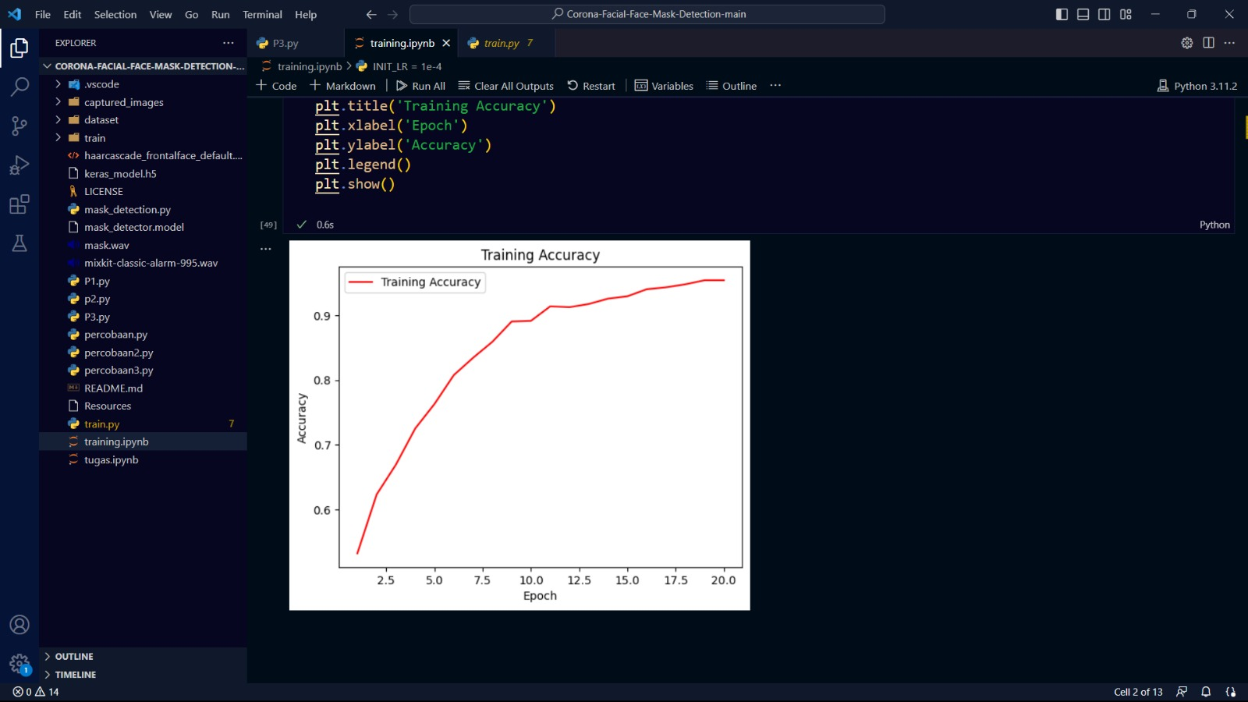

**Gambar 1.1** Grafik pengakurasian terhadap data

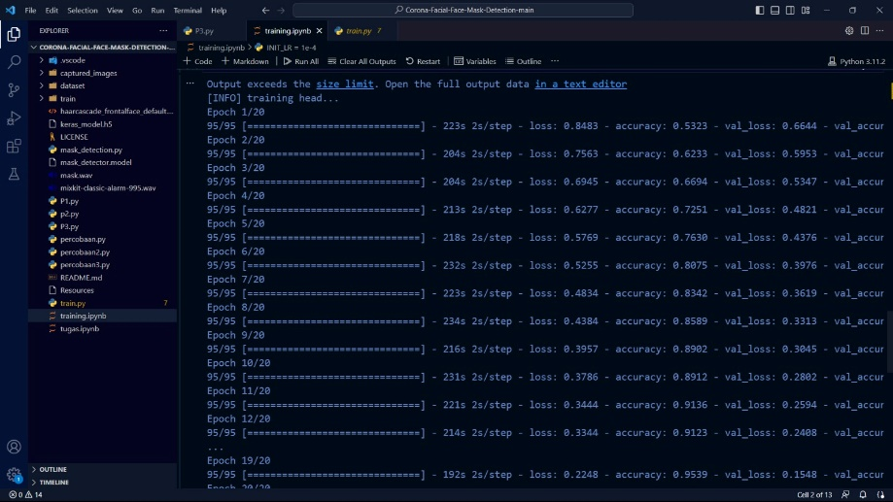

**Gambar 1.2** Membuat model pada KNN

|  |  |  |  |  |
| --- | --- | --- | --- | --- |
| Model | Learning Rate | Epoch | Optimizer | Accuracy |
| Mask_Detector | 0.01 | 20 | Adam | 95.39% |

**Tabel 1** parameter dan hasil percobaan

Mengumpulkan dataset, Kami perlu mengumpulkan dataset yang berisi gambar wajah manusia dengan dan tanpa masker. Dataset ini akan digunakan untuk melatih model pembelajaran mesin. Pastikan dataset mencakup berbagai jenis masker dan variasi kondisi pencahayaan serta latar belakang.

Anotasi dataset, Kami perlu melakukan anotasi pada dataset untuk menandai wajah yang menggunakan masker dan wajah yang tidak menggunakan masker. Anotasi ini akan menjadi label yang diperlukan untuk melatih model.

Latih model, Setelah memiliki dataset yang dianotasi, Kami dapat melatih model pembelajaran mesin. Salah satu pendekatan yang populer adalah menggunakan KNN kita dapat menggunakan kerangka kerja seperti TensorFlow atau PyTorch untuk melatih model.

Validasi model, lakukan validasi untuk memastikan kinerjanya. Bagilah dataset menjadi subset pelatihan dan subset validasi. Gunakan subset validasi untuk mengukur akurasi dan kinerja model Anda. Jika model tidak mencapai hasil yang memuaskan, Anda dapat memperbaiki dan melatih kembali.

Implementasikan program, Setelah model yang dibuat melampaui ambang batas kinerja yang diinginkan, kami dapat mengimplementasikan program pendeteksi masker pada wajah. Kami dapat menggunakan berbagai pustaka penglihatan komputer seperti OpenCV atau Dlib untuk mendeteksi wajah dalam gambar atau video. Selanjutnya, Kami dapat menerapkan model yang telah dilatih untuk memprediksi apakah wajah tersebut menggunakan masker atau tidak.

Uji coba dan evaluasi, menjalankan program pendeteksi masker pada wajah pada berbagai gambar dan video yang berbeda untuk menguji keandalan dan kinerjanya. Periksa apakah program memberikan hasil yang akurat dan responsif dalam mendeteksi masker pada wajah.

Iterasi dan perbaikan, Jika program tidak memberikan hasil yang memuaskan, maka dapat melakukan iterasi dan perbaikan dengan menambahkan lebih banyak data pelatihan, meningkatkan kompleksitas model, atau mengubah pendekatan yang digunakan.

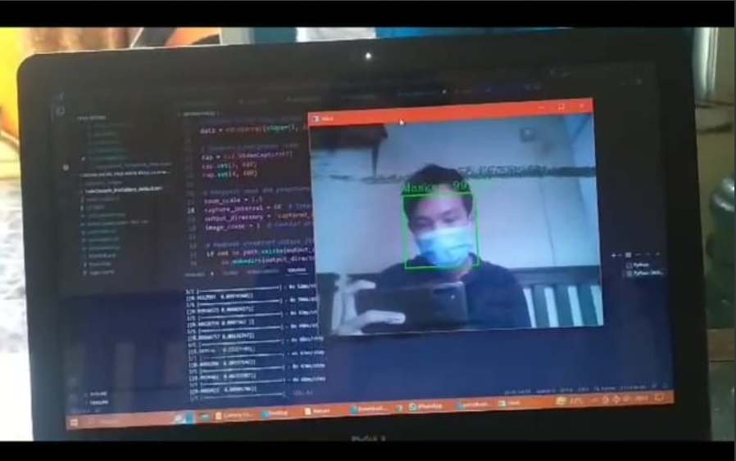

**Gambar 1.3** Hasil deteksi saat menggunakan Masker

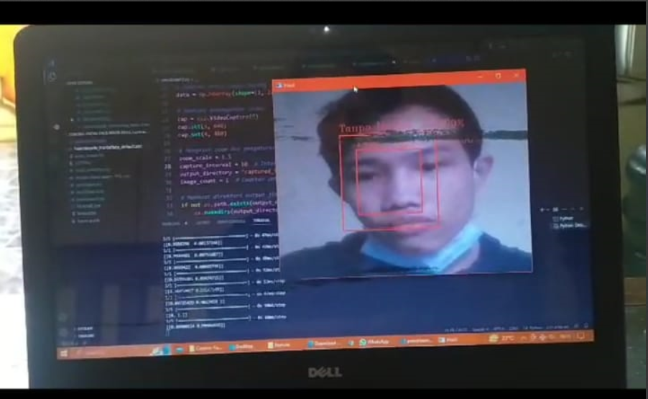

**Gambar 1.3** Hasil deteksi saat tidak menggunakan Masker

# Kesimpulan

Pelatihan Model CNN: Model CNN dilatih menggunakan dataset wajah dengan dan tanpa masker menggunakan TensorFlow. Hasil pelatihan ini akan digunakan dalam sistem deteksi masker.

Evaluasi menggunakan KNN: Metode KNN digunakan untuk membandingkan fitur-fitur visual dari gambar wajah yang diuji dengan data yang telah ada sebelumnya. Hal ini bertujuan untuk memastikan keamanan penggunaan masker.

Hasil dan Pembahasan: Evaluasi sistem deteksi masker dilakukan berdasarkan akurasi deteksi masker, respons waktu sistem, dan penjelasan sistem dalam berbagai kondisi pencahayaan dan posisi objek. Kelebihan dan kelemahan sistem juga diidentifikasi.

Tujuan Sistem Deteksi Masker: Sistem deteksi masker yang menggunakan metode TensorFlow dan KNN dirancang dengan tujuan meningkatkan kesehatan dan keselamatan di area kerja. Sistem ini diharapkan dapat memantau penggunaan masker secara otomatis dan meningkatkan kepatuhan terhadap protokol kesehatan.

Dengan demikian, kesimpulan dari pernyataan tersebut adalah bahwa implementasi sistem deteksi masker menggunakan metode TensorFlow dan KNN diharapkan dapat meningkatkan kepatuhan terhadap penggunaan masker dan menjaga kesehatan dan keselamatan di area kerja.

##### References

[1] G. Purna, P. Ketua, and M. Anggota, “DAN PELATIHAN PEMBUATAN CONNECTOR MASKER UNTUK PEMBERDAYAAN EKONOMI RUMAH TANGGA,” vol. 1, no. 1, pp. 38–47, 2023.

[2] Erlina Burhan, “Coronavirus yang Meresahkan Dunia,” *J. Indones. Med. Assoc.*, vol. 70, no. 2, pp. 1–3, 2020, doi: 10.47830/jinma-vol.70.2-2020-170.

[3] F. L. Ahmad, A. Nugroho, and A. F. Suni, “Deteksi Pemakai Masker Menggunakan Metode Haar Cascade Sebagai Pencegahaan COVID 19,” *Edu Elektr. J.*, vol. 10, no. 1, pp. 13–18, 2021.

[4] A. Carruthers and J. Carruthers, “Introduction.,” *Dermatol. Surg.*, vol. 39, no. 1 Pt 2, p. 149, 2013, doi: 10.1111/dsu.12130.

[5] K. Fukushima, “Neocognitron: A self-organizing neural network model for a mechanism of pattern recognition unaffected by shift in position,” *Biol. Cybern.*, vol. 36, no. 4, pp. 193–202, 1980, doi: 10.1007/BF00344251.

[6] Mutro, Siti , Abidatul Izzah , Arrie Kurniawardhani ,and Mukhamad Masrur 92014)‘Optimization Techniques Modi ed k Nearest Neighbor Classi cation Using Genetic Algorithm’ JURNAL GAMMA, ISSN 0216-9037

[7] Krismawan, Andi Danang, and Eko Hari Rachmawanto, (2022) ‘PRINCIPAL COMPONENT ANALYSIS (PCA) DAN K-NEAREST NEIGHBOR (KNN) DALAM DETEKSI MASKER PADA WAJAH’ doi 10.36499/psnst.v12i1.7066

[8] Arifianto, J., & Muhimmah, I. (2021).' Aplikasi Web Pendeteksi Jerawat Pada Wajah Menggunakan Algoritma Deep Learning dengan TensorFlow'. Journal Automata, 21–29